1. La lengua y sus hablantes

1. 1 La comunicación y sus elementos. Funciones del lenguaje.

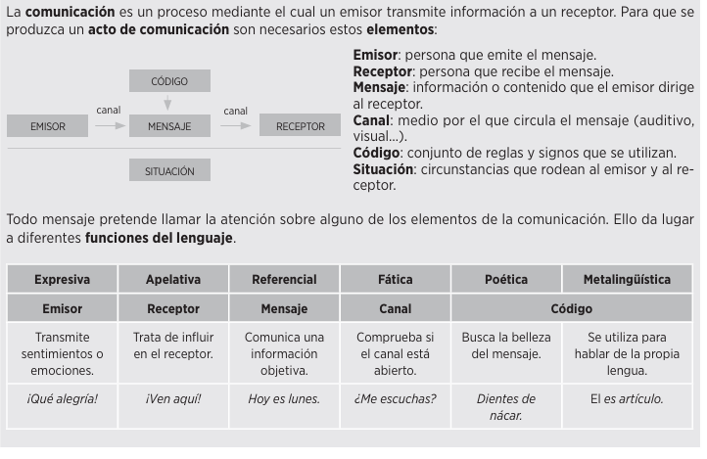
ACTIVIDADES

1. Observa con atención las siguientes imágenes y decide qué función del lenguaje predomina en cada uno de estos mensajes. Justifica tu respuesta en cada caso.

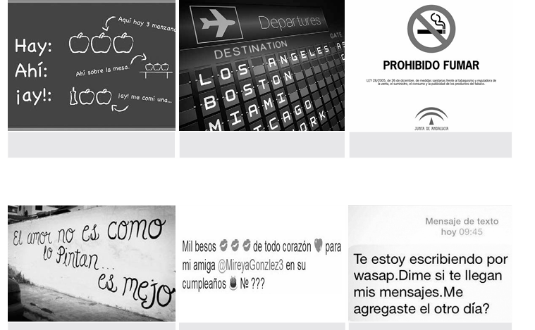

1.2 Las variedades de la lengua

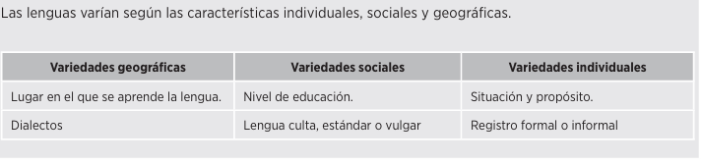
D

1. Un dialecto es una variante geográfica de una lengua. Sobre este mapa de España, pinta con diferentes colores las áreas aproximadas en las que se hablan los siguientes dialectos: andaluz, extremeño, murciano, canario:

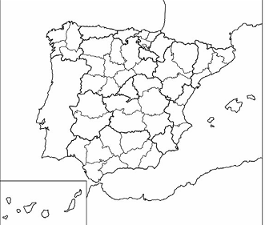

2. Uno de los dialectos más característicos del español es el andaluz. Lee con atención este fragmento de Sangre gorda, una obrita cómica de los hermanos Álvarez Quintero. Candelita, una linda costurera de Sevilla, quiere darle celos a su novio, fingiendo que le gusta otro hombre. Copia las palabras que presenten rasgos dialectales y luego vuelve a escribirlas en castellano estándar;

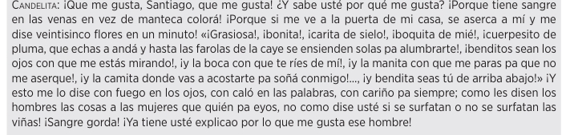
3. El dialecto andaluz varía, sobre todo, en la pronunciación. Existen otros dialectos, como la variante del español de América que se habla en Argentina, que presentan variaciones tanto en la pronunciación como en el léxico o en la gramática. Compruébalo. Lee el siguiente texto y explica qué le ha pasado exactamente a esta persona: «Che, vos sabés que asher en el laburo me shamó el jefe para retarme, me colgué en casa charlando con mi suegra. Con la shuvia que se largó el bondi tardó una bocha, un bajón, hoy el jefe me cortó el rostro, me mande alta macana y la verdad, me las quiero tomar».

4. La lengua también varía en función del nivel sociocultural del hablante. Los hablantes con mayor formación dominan la lengua. Los que carecen de ella tienen dificultades para expresarse y su discurso no siempre es correcto. Corrige los vulgarismos que encuentres en las siguientes oraciones.
a) Llegamos tarde y no pudimos asistir a la cerimonia.
b) Estas galletas están mu güenas.
c) Tenía un resfriao y fue al dotor.
d) ¿Toavía sigues ahi tumbao? Te pasas toíto el día sin hacé ná.
e) Mi amigo Grabiel es de Madrí.
f) Papa, dice la mama que si has comprao sarchichas.
g) Silvia es asín. La he dicho que tiene que cambiar.
h) Le dije de ir juntos al cine, pero no quiso. ¡Amos, anda!
i) Le prevení del peligro, pero él tiró palante.
j) Me se ha olvidao el cuaderno en casa.
k) La águila levantó el vuelo.
l) Cuando llegó aquí, tenía muchos perjuicios, ya aluego ha cambiao mucho.
m) Contra más tarde, mejor. n ¡Dita sea! Ya hemos vuelto a perder el atobús.

5. El uso individual que hace el hablante de la lengua en una situación concreta recibe el nombre de registro. Cualquiera de nosotros acomodamos nuestra forma de expresarnos a la personalidad del receptor, al grado de formalidad, al tema de la conversación, a la intención y al canal. La capacidad de cambiar de registro según las circunstancias demuestra nuestra competencia lingüística. Escribe los mensajes que se indican con un registro formal o informal, para que se adapten a la situación. Fíjate en el ejemplo

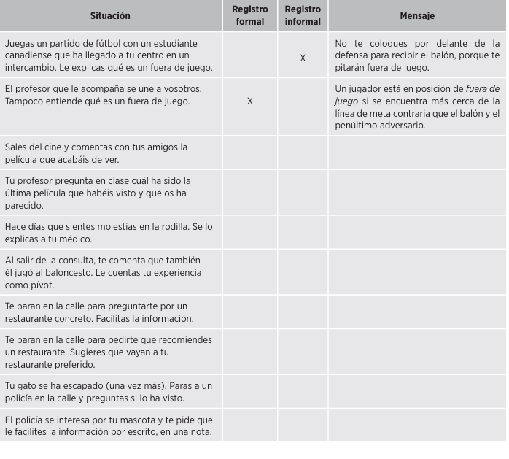
Las lenguas de España
6. Sobre este mapa de España, pinta con diferentes colores las áreas aproximadas en las que se hablan español (castellano), catalán, gallego y vasco.

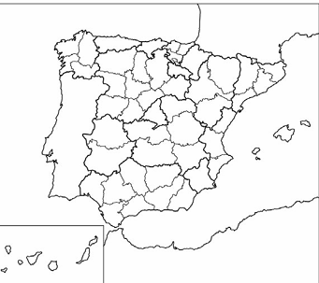
- Español. Es la lengua oficial de España. Fuera de nuestras fronteras se habla en toda Hispanoamérica.
- Catalán. Es la lengua oficial de Cataluña, Islas Baleares y Valencia.
- Gallego. Se habla en Galicia y algunas zonas limítrofes de León y Zamora.
- • Vasco. Se habla en el País Vasco y par te de Navarra. Es la única lengua pe ninsular que no procede del latín.

7. Observa con atención esta señal de tráfico y lee con cuidado el texto que la acompaña. Se prohíbe estacionar o detener el vehículo. Aunque el texto está escrito en catalán, es muy posible que puedas compren der lo que dice. ¿Podrías escribirlo en castellano?

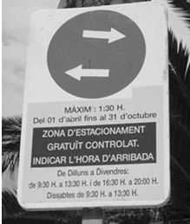
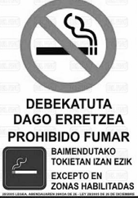
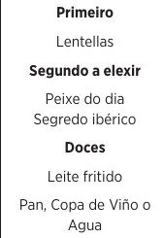

7
8. ¿Ocurre lo mismo con el texto de esta señal? ¿Habrías podido comprenderlo sin la traducción en castellano y la imagen que lo acompaña? ¿Por qué? ¿Tendrá que ver con el origen del vasco?

9. Estamos en Santiago de Compostela y vamos a comer. La carta está en gallego. ¿Podemos elegir el primero? ¿Qué nos ofrecen? De segundo preferimos carne, ¿qué tomaremos? ¿Cuál es el postre? ¿Qué podremos beber?

